МИНИСТЕРСТВО ПРОСВЕЩЕНИЯ РОССИЙСКОЙ ФЕДЕРАЦИИ

ФЕДЕРАЛЬНОЕ ГОСУДАРСТВЕННОЕ БЮДЖЕТНОЕ ОБРАЗОВАТЕЛЬНОЕ УЧРЕЖДЕНИЕ ВЫСШЕГО ОБРАЗОВАНИЯ «РОССИЙСКИЙ ГОСУДАРСТВЕННЫЙ ПЕДАГОГИЧЕСКИЙ УНИВЕРСИТЕТ им. А. И. ГЕРЦЕНА»



**ИНСТИТУТ ИНФОРМАЦИОННЫХ ТЕХНОЛОГИЙ И   
ТЕХНОЛОГИЧЕСКОГО ОБРАЗОВАНИЯ**

**Кафедра информационных технологий и электронного обучения**

ОТЧЁТ  
О ПРОХОЖДЕНИИ ПРОИЗВОДСТВЕННОЙ ПРАКТИКИ   
технологической (проектно-технологическая)

по направлению “09.03.01 – Информатика и вычислительная техника”

(профиль: “Технологии разработки программного обеспечения”)

Зав. кафедрой ИТиЭО д.п.н., проф.

____________________

(Власова Е.З.)

Руководитель доцент кафедры ИТиЭО

____________________

(Власов Д.В.)

Студент 3 курса

(Васильева Е.Д.)

Санкт-Петербург

2025

# I. Инвариантная самостоятельная работа

**Задание 1.1. *Провести инсталляцию программного обеспечения***

На основе материалов, опубликованных в примечаниях к заданию, инсталлировать необходимое ПО. В отчете поэтапно продемонстрировать процесс установки (в виде набора скриншотов) с ключевыми моментами установки.

Примечание к заданию: <https://disk.yandex.ru/i/bHPfXyufLTK0og>

Примечание: Алгоритм установки (текстовый документ)

*QR-код задания (на GIT-репозиторий):*



**Задание 1.2. *Ознакомиться с использованием информационных сетей для решения задач структурного подразделения. Наличие локальных вычислительных сетей и задачи, решаемые с их помощью. Связь с глобальными сетями (Internet).***

Примечание: Текстовый документ с описанием задач, топологии сети, основных технических характеристик, технических устройств

*QR-код задания (на GIT-репозиторий):*

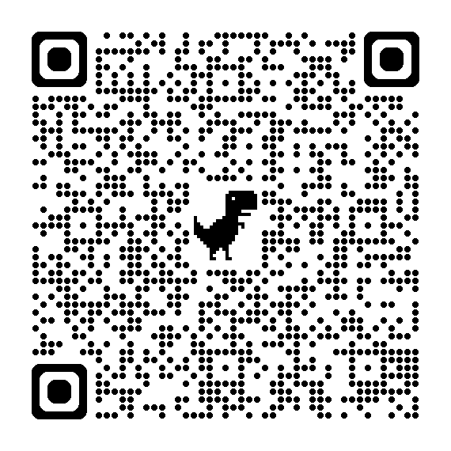

**Задание 1.3.** ***Изучить и проанализировать аппаратное, программное и информационное обеспечение сайта кафедры. Составить список используемого программного обеспечения, задействованных технологий.***

Примечание: Текстовый документ с подборкой расширений и тем оформления с комментариями

*QR-код задания (на GIT-репозиторий):*

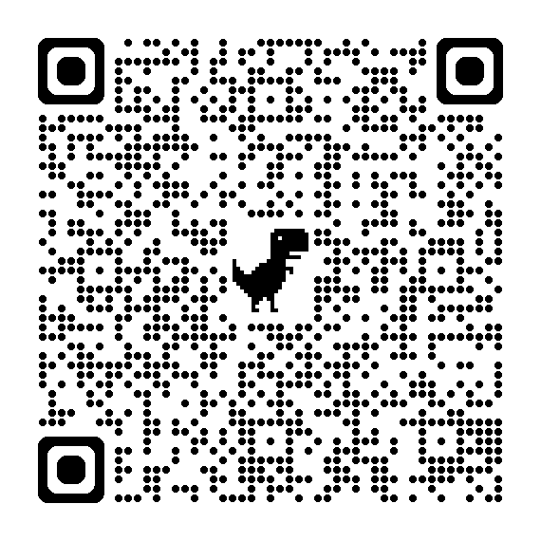

# II. Вариативная самостоятельная работа

**(выбрать одно из заданий с одинаковыми номерами)**

**Задание 2.1. *Составить актуальную электронную библиотеку (подборку книг, статей, ресурсов и т. д.) для специалиста в области информатики и вычислительной техники (09.03.01)***

Для выполнения задания используются электронные библиотечные ресурсы:

* электронная библиотека РГПУ им. А. И. Герцена <https://lib.herzen.spb.ru/>
* библиотечные системы, доступные в РГПУ (список представлен по ссылке ниже)

<https://lib.herzen.spb.ru/p/newebs>)

Библиотека должна быть актуальна (включать ресурсы, не старше 5 лет), а также покрывать основные технические направления (например, операционные системы, архитектура ЭВМ, программирование, проектная деятельность, информационные технологии, веб, вычислительная техника, компьютерное моделирование, компьютерная графика, численные методы, вычислительная математика, большие данные, статистика и т.д.) с опорой на актуальную образовательную программу, на которой обучается практикант.

Примечание: Аннотированный список (в группе). Список подготавливается в двух вариантах: для отчета по практике в формате docx и для размещения на сайте кафедры в формате Markdown (оформляется по разделам)

*QR-код задания (на GIT-репозиторий):*

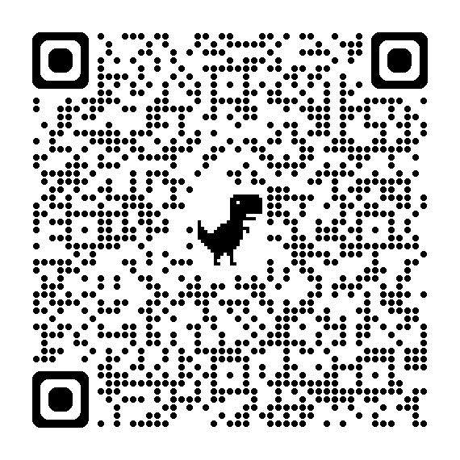

**Задание 2.2*. Проанализировать программное решение***  сайта кафедры ИТиЭО (https://ict.herzen.spb.ru/)

Выбрать одно из направлений решаемых задач кафедры и  подобрать актуальные программные расширения и современные темы оформления.

Направление: конференция кафедры

*QR-код задания (на GIT-репозиторий):*

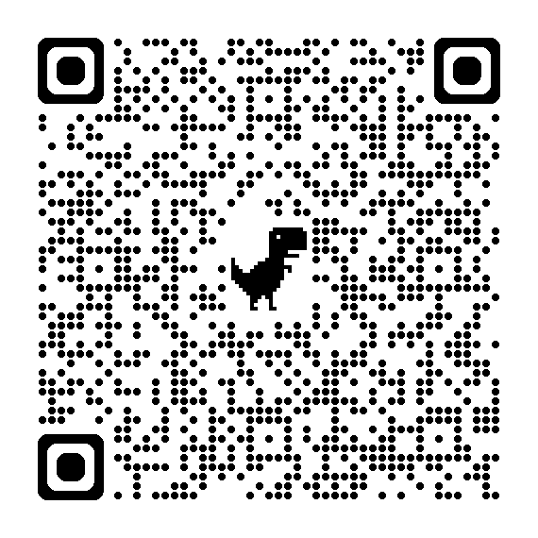

Ссылка на электронное портфолио: <https://github.com/vasiliza2/practice_3>

Руководитель практики____________________________

(подпись руководителя)

Задание выполнил _____________________

(подпись студента)